Схемы паротурбинных установок и основные параметры их работы

1 Общие требования к схемам паротурбинных установок.
Большая часть тепловой нагрузки систем централизованного теплоснабжения удовлетворяется теплотой, получаемой от установленных на ТЭЦ теплофикационных турбоагрегатов, в которых электрическая энергия вырабатывается комбинированным методом. На современных ТЭЦ, работающих на органическом топливе, устанавливаются, как правило, теплофикационные турбины единичной мощностью от 50 до 259 МВт на высокие и закритические начальные параметры (9,0÷13 МПа и 24 МПа; 555 ○С и 540 ○С) двух типов:
1) конденсационные с отборами пара (0,07÷0,24 МПа) типа Т и (0,8÷1,6 МПа) типа ПТ;
2) с противодавлением (0,4÷4,0 МПа) типа Р.
2 Тепловая схема ТЭЦ с турбинами типа ПТ. На рисунке 9 показаны принципиальные тепловые схемы ТЭЦ на органическом топливе с начальными параметрами 13 МПа, 555 ○С, оборудованные конденсационными турбинами с отборами пара. В теплоподготовительной установке ТЭЦ с турбинами типа ПТ (рисунок 9, а) от турбины 2, на валу которой находится электрогенератор 3, отработавший пар отводится для централизованного теплоснабжения при двух давлениях.
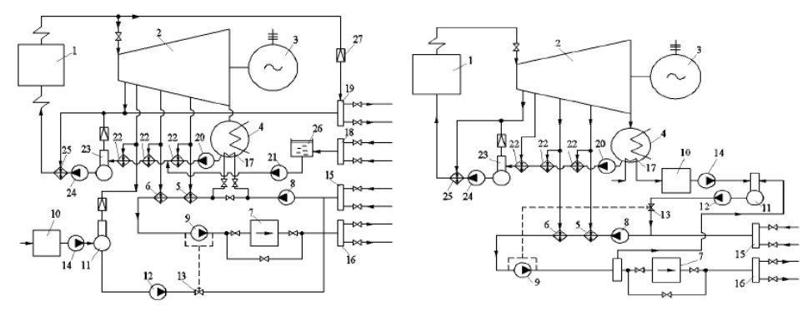
1 – котел; 2 – турбина; 3 – электрогенератор; 4 – конденсатор; 5; 6 – сетевые подогреватели; 7 – водогрейный котел; 8, 9, 12, 14, 20, 21, 24 – насос; 10 – химводоочистка; 11 – деаэратор; 13 – регулятор подпитки; 15, 16, 18, 19 – коллектор; 17 – трубный пучок; 22 – ПНД; 23 – деаэратор; 25 – ПВД; 26 – конденсатный бак; 27 – РОУ.
Рисунок 9 - Принципиальная схема теплоподготовительной установки ТЭЦ на органическом топливе с турбинами типа ПТ (а) и типа Т (б)

Отработавший пар повышенного давления (от 0,8 до 1,6 МПа) отводится из производственного отбора турбины. Этот пар через коллектор 19 подается по паровым сетям потребителям и используется ими главным образом для технологических целей. В качестве резерва, на случай остановки турбины, предусмотрена подача пара в коллектор 19 из котла 1 через РОУ 27. Конденсат от потребителей поступает на ТЭЦ через коллектор 18. Сначала насоса 21 перекачивается через регенеративные подогреватели низкого давления (ПНД) 22 в станционный деаэратор 23. Отработавший пар низкого давления (от 0,05 до 0,25 МПа) отводится из теплофикационных отборов турбины. Этот пар используется на ТЭЦ для подогрева сетевой воды, циркулирующей в тепловой сети. На ТЭЦ подогрев сетевой воды зимой проводится обычно в двух или трех последовательно включенных ступенях подогрева. На схеме (рисунке 9, а) подогрев сетевой воды производится при использовании для деаэрации подпиточной воды атмосферного деаэратора. Такая схема применяется обычно в закрытых системах теплоснабжения, в которых подпитка сетевой воды невелика. Возвращаемая из сети охлажденная вода поступает через обратный коллектор 15 в бустерный (вспомогательный) насос 8 и подается им в трубный пучок 17 конденсатора для предварительного подогрева сетевой воды (в зимнее время) отработавшим паром, поступающим в конденсатор 4. Из трубного пучка конденсатора сетевая вода поступает в два последовательно включенных сетевых подогревателя 5 и 6, питаемых паром из нижнего и верхнего теплофикационных отборов. Затем сетевая вода поступает в сетевой насос 9 и подается им непосредственно или зимой через пиковый водогрейный котел 7 в подающую магистраль тепловой сети через коллектор 16. Летом сетевая вода идет только на ГВС, подогревается паром второго теплофикационного отбора (0,5÷1,5 кгс/см2). Конденсат отработавшего пара забирается из конденсатора 4 конденсатным насосом 20 и подается им через регенеративные подогреватели низкого давления (ПНД) 22 в деаэратор 23, откуда деаэрированная вода питательным насосом 24 подается через систему регенеративных подогревателей высокого давления (ПВД) 25 в водяной экономайзер котла. 3 Тепловая схема ТЭЦ с турбинами типа Т. Теплоподготовительная установка ТЭЦ, схема которой показана на рисунке 9, б, оборудована вакуумными деаэраторами подпиточной воды. Такие установки применяются обычно в открытых системах теплоснабжения, в которых расход подпиточной воды большой. Сырая холодная водопроводная вода, предназначенная для подпитки сети, подогревается отработавшим паром, в трубном пучке 17 конденсатора турбины до 30 ÷ 35 °С. Затем эта вода проходит через химводоочистку 10, а из нее подается насосом 14 в вакуумный деаэратор 11. В качестве греющей среды в вакуумном деаэраторе используется вода повышенной температуры, из напорной линии после сетевого насоса 9. Деаэрированная вода забирается подпиточным насосом 12 из бака деаэратора 11 и подается через регулятор подпитки 13 во всасывающую линию бустерного насоса 8 или в аккумулятор горячей воды (на рисунке 9, б не показан).
4 Особенности отпуска тепла от турбин различных типов.
Особенности отпуска тепла от турбин типа Р. При использовании этих турбин вся электроэнергия вырабатывается в теплофикационном режиме, но так как существует жесткая связь между отпусками тепла и выработкой электроэнергии, то станции только турбинами типа Р не оснащаются.
1. Пар после турбин с давлением от 1,2 до 4 атм используется для подогрева сетевой воды. В этом случае сетевую воду можно подогреть до температуры от 115 до 120 0С, т.е. турбины рассчитываются на покрытие основной нагрузки, а пиковая нагрузка покрывается пиковыми водогрейными котлами. Но лучше покрывать паром из турбин типа Р только нагрузку горячего водоснабжения.
2. Пар используется для покрытия технологической нагрузки низкого давления и базисной части коммунально-бытовой нагрузки давлением от 4 до 9 атм.
3. Покрывается технологическая нагрузка повышенного давления Р = 10…15 атм. Особенности схем отпуска тепла от турбин с отборами. Максимальное давление в теплофикационном отборе определяется по температуре сетевой воды, соответствующей средней за отопительный период температуре наружного воздуха. С переходом на повышенный температурный график должно расти давление в теплофикационном отборе, а с ростом давления снижается выработка электроэнергии в теплофикационном режиме. Чтобы не ухудшать экономические показатели теплофикационных турбин, теплофикационные отборы делают сдвоенными с одним регулятором давления. Пределы регулирования давления в нижнем теплофикационном отборе от 0,6 до 2,0 атм., в верхнем – от 0,6 до 2,5 атм. Давление регулируется либо в нижнем отборе, либо в верхнем. Если регулирование происходит в верхнем отборе, то нижний становится нерегулируемым с Р = 0,85 атм. Теплофикационные турбины имеют в конденсаторах встроенные конденсационные пучки в которых можно подогревать сетевую воду не меняя давления в конденсаторе. При работе встроенных конденсационных пучков можно получить тепла до 10 Гкал/ч. Сегодня во встроенных пучках можно греть сырую воду перед химводоочисткой в открытых системах теплоснабжения. Схема подогрева сетевой воды на ТЭЦ как правило двухступенчатая. Первая ступень – основной подогреватель (бойлер), в котором сетевая вода греется паром теплофикационного отбора. Пиковая часть нагрузки может обеспечиваться работой пиковых водогрейных котлов, либо паром производственного отбора. Для деаэрации подпиточной воды могут использоваться вакуумные или атмосферные деаэраторы. Обогрев деаэратора осуществляется как правило паром регулируемого или нерегулируемого отбора. Перевод турбин в режим ухудшенного вакуума. В этом случае конденсатор используется для подогрева сетевой воды. Конденсатор нормально работает при давлении ниже 0,8…0,9 атм. Поэтому сетевую воду можно нагреть максимум до 80-90 0С. Схема нагрева сетевой воды становится трехступенчатой – конденсатор - основной подогреватель - пиковый котел. Так как допустимое давление по воде в конденсаторе не более 2…2,5 атм, то конденсатор включают в схему подогрева до сетевых насосов.

